**PKP Polskie Linie Kolejowe S.A.**

Biuro Komunikacji i Promocji

ul. Targowa 74, 03-734 Warszawa

tel. + 48 22 473 30 02

fax + 48 22 473 23 34

rzecznik@plk-sa.pl

www.plk-sa.pl

Warszawa, 5 czerwca 2019 r.

**Informacja prasowa**

**Bezpieczniejsze przejazdy na Lubelszczyźnie**

**Dodatkowa sygnalizacja, nowa jezdnia i oświetlenie – PKP Polskie Linie Kolejowe S.A. podnoszą poziom zabezpieczeń na przejazdach na Lubelszczyźnie. Kierowcy już korzystają z efektów prac w Trawnikach, Zawadówce, Chełmie, Antoninie i Ludwinowie. W ramach ogólnopolskiego programu za ponad 250 mln zł, współfinansowanego z POIiŚ, PLK przebudują w woj. lubelskim 16 przejazdów za 23 mln zł.**

Dzięki modernizacji 7 przejazdów kolejowo – drogowych na trasie Lublin – Dorohusk już zwiększył się poziom bezpieczeństwa w ruchu drogowym i kolejowym. Kierowcy płynniej pokonują skrzyżowania po wymianie torów i nawierzchni dróg w Trawnikach, Zawadówce, Chełmie, Antoninie (2), i Ludwinowie (2). Dodatkowo urządzenia sygnalizacji świetlnej i dźwiękowej informują o nadjeżdżającym pociągu. Na przejazdach zainstalowano nowoczesne urządzenia kontroli sprzętu. W przypadku usterki urządzeń, informacja o awarii natychmiast trafia do dyżurnego ruchu, który wprowadza ograniczenia prędkości pociągów i powiadamia serwis urządzeń. Przejazdy zyskały nowe, ledowe oświetlenie co ułatwia m.in. pieszym i rowerzystom poruszanie się po zmroku.

Na przejazdach w miejscowościach: Wólka Kańska i Zalesie Kańskie na szlaku Trawniki – Rejowiec zakończono prace budowlane, zabudowę sygnalizatorów drogowych i oświetlenia. W miejscowości Leopoldów na linii Łuków – Radom wymieniono jezdnię i tory. Kolejnym etapem będzie zabudowa urządzeń sygnalizacji przejazdowej. Na przejazdach w Łukowie, Świdrach i Sarnowie trwa montaż sygnalizacji.

PKP Polskie Linie Kolejowe S.A. zwiększają poziom bezpieczeństwa na 182 przejazdach w całej Polsce w ramach projektu „Poprawa bezpieczeństwa na skrzyżowaniach linii kolejowych z drogami – Etap I – część przejazdowa” o wartości ok. 250 mln zł netto. Dofinansowanie UE z Programu Operacyjnego Infrastruktura i Środowisko wynosi prawie 194 mln zł netto. Wartość modernizacji 16 przejazdów w województwie lubelskim to 22,8 mln zł netto. W ramach projektu wykonano już prace na 40 obiektach w całej Polsce. Kolejne skrzyżowania są w przebudowie.

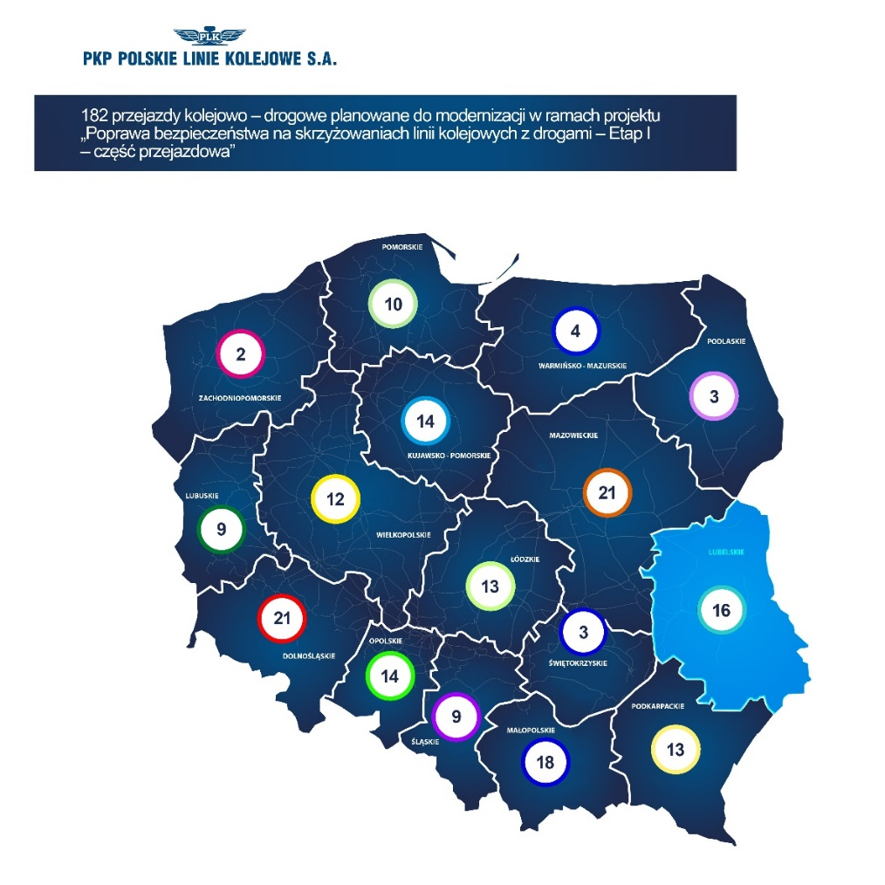

PKP Polskie Linie Kolejowe S.A. modernizują przejazdy kolejowo-drogowe także w ramach innych projektów z Krajowego Programu Kolejowego. Na Lubelszczyźnie dodatkowe zabezpieczenia i wyższy poziom bezpieczeństwa będą na skrzyżowaniach linii kolejowych z drogami m.in. na trasach Warszawa – Lublin oraz Stalowa Wola Rozwadów – Lublin.

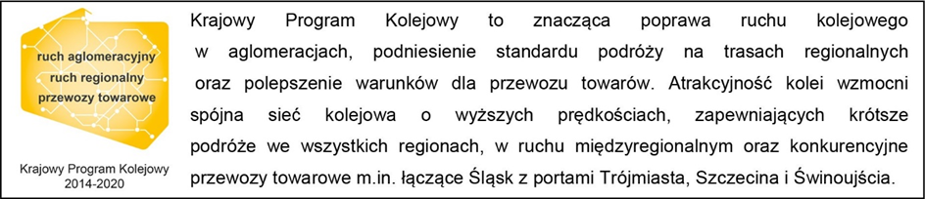

**Kontakt dla mediów:**Mirosław Siemieniec  
Rzecznik prasowy  
PKP Polskie Linie Kolejowe S.A.  
rzecznik@plk-sa.pl  
tel. 694 480 239